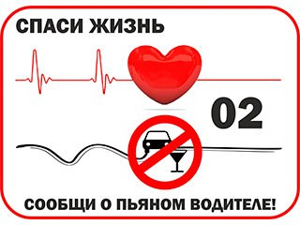
Профилактическое мероприятие «КОНТРОЛЬ-ТРЕЗВОСТИ».
С 05 по 10 мая 2017 года, с целью предупреждения дорожно-транспортных происшествий с участием нетрезвых водителей, Госавтоинспекция г.Суоярви проводит профилактическое мероприятие «Контроль трезвости».
ГИБДД призывает водителей соблюдать правила дорожного движения, быть законопослушными и вежливыми участниками дорожного движения, избегать рискованных маневров, не садиться за руль в нетрезвом виде. Ведь пьяный водитель за рулем, это прямая причинно-следственная связь с дорожно-транспортными происшествиями, которые зачастую ведут к тяжким последствиям, а значит к трагедиям, где гибнут и калечатся невинные люди.
Граждане не будьте равнодушными и проявляйте свою гражданскую позицию, в случае, если вы видите, что транспортным средством управляет нетрезвый водитель, сообщите об этом по телефону 02, 5-27-09.

